1 Практическое программирование на языке C#
1.1 Постановка задачи
Разработать аналог игры «Змейка», в которой игрок управляет змейкой, которая ест еду для увеличения своего размера и набора очков счёта.
Основными функциями программы являются:
- набор очков счета;
- установка нового рекорда;
- изменение сложности игры;
- случайная генерация поля;
- сохранение настроек сложности и рекорда при перезапуске игры.
1.2 Описание программных модулей
Запуск программы
Для запуска программы необходимо открыть файл Snake.exe.
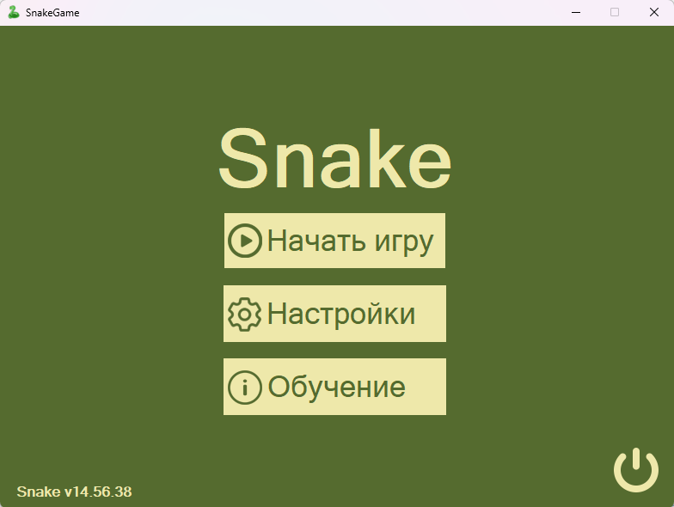
На главной форме расположены три основные кнопки и одна кнопка выхода из игры: «Начать игру», «Настройки», «Обучение» и «Выход» в соответствии с рисунком 1.1.
Рисунок. 1.1 – Главная форма
Запуск игры
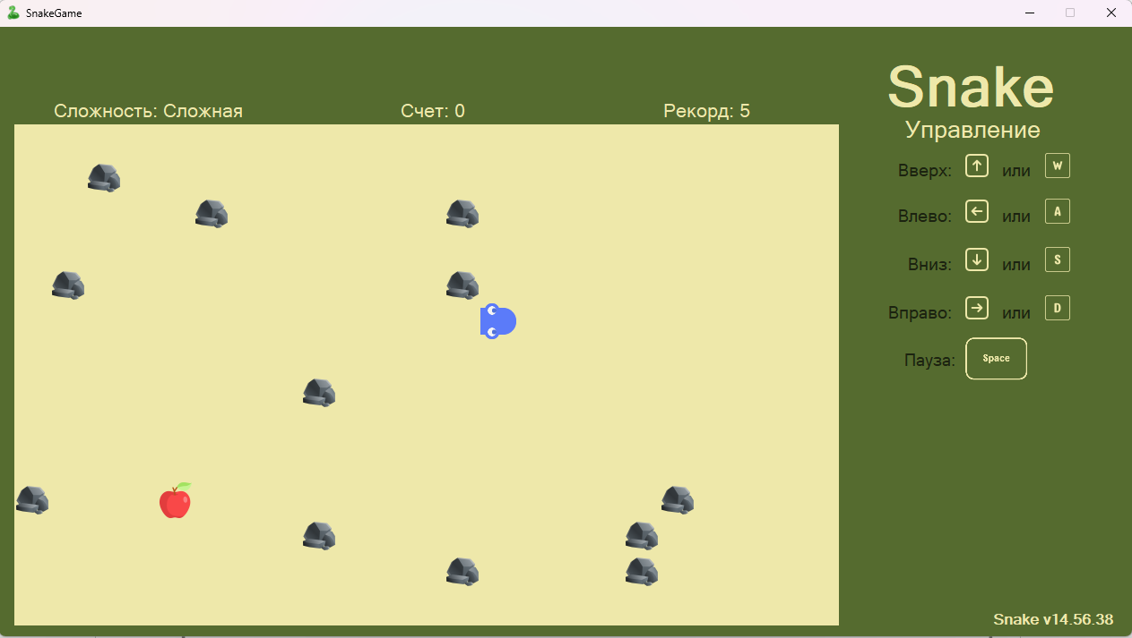
Для запуска игры необходимо нажать на кнопку «Начать игру», после нажатия на кнопку пользователя переносит но форму игры. На ней располагается: игровое поле, текущий счет, ваш рекорд, текущий уровень сложности, а также управление в игре в соответствии с рисунком 1.2.
Рисунок. 1.2 – Форма игры
Настройка игры
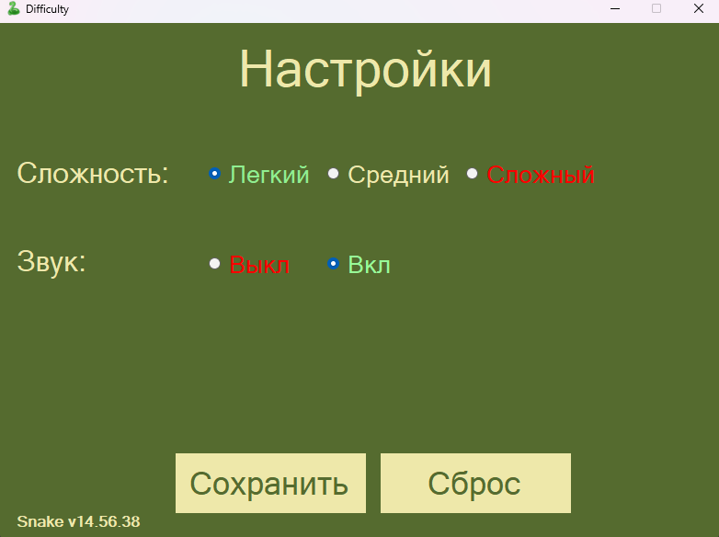
При нажатии на кнопку «Настройки» на главной форме пользователя переносит но форму настроек. На форме расположены две кнопки, а также радиокнопки настройки сложности и звука: кнопка «Сохранить» сохраняет настройки которые выбрал пользователь, кнопка «Сброс» сбрасывает все настройки и рекорд до значений по умолчанию, радиокнопки настройки сложности меняют скорость и количество препятствий в игре, чем выше сложность, тем больше скорость и количество препятствий, радиокнопки громкости включают и выключают звук в игре в соответствии с рисунком 1.3.
Рисунок. 1.3 – Форма настроек
Обучение игре
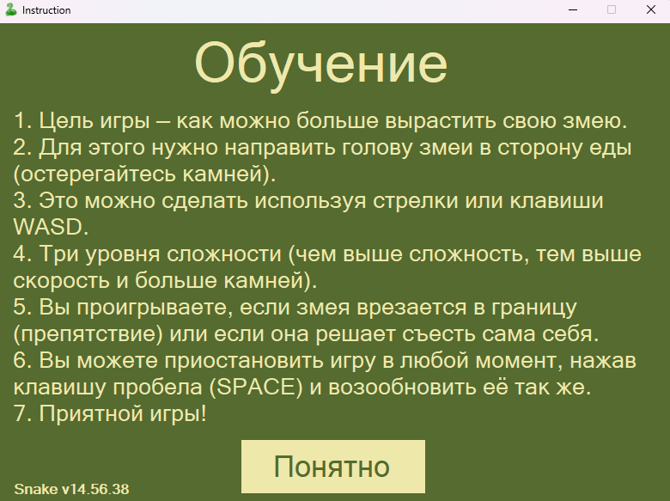
При нажатии на кнопку «Обучение» на главной форме пользователя переносит на форму обучения. На форме расположена основная информация о цели игры, управлении, а также кнопка «Понятно» при нажатии на которую пользователя переносит обратно на главную форму в соответствии с рисунком 1.4.
Рисунок. 1.4 – Форма обучения
1.3 Сообщения пользователю
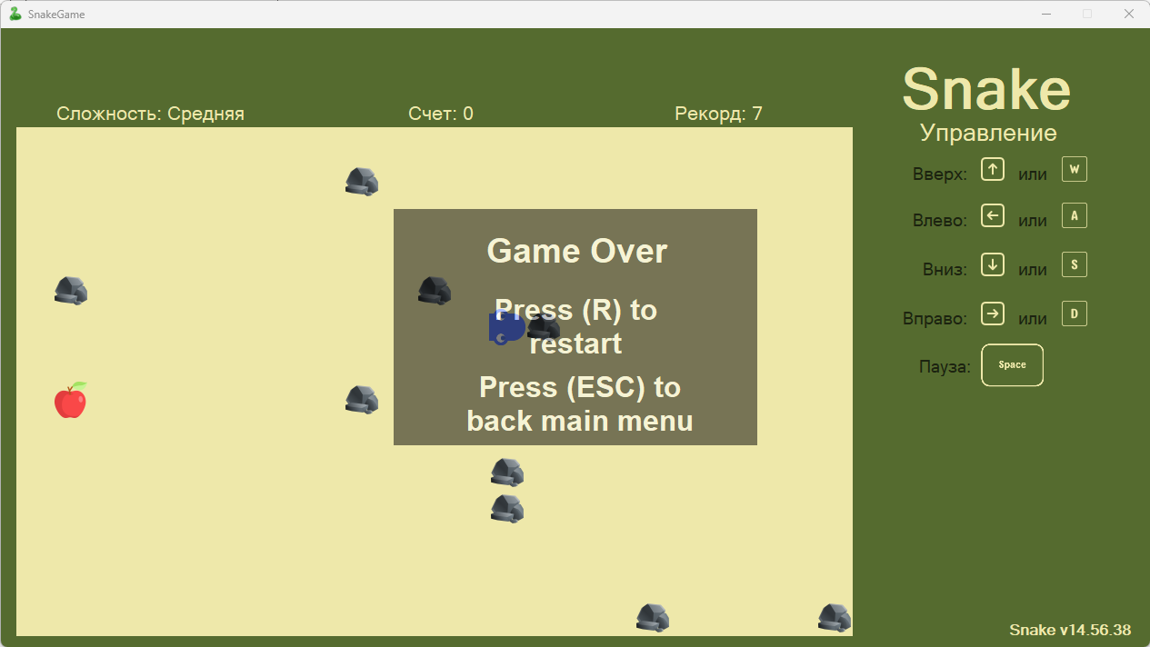
При столкновении змейки с краями игрового поля, препятствиями в виде камней или с телом самой змейки появляется окошко с окончанием игры. На котором можно начать игру заново или перейти обратно на главную форму по нажатию соответствующих клавиш в соответствии с рисунком 1.5.
Рисунок. 1.5 – Окно с сообщением пользователю «Game Over»
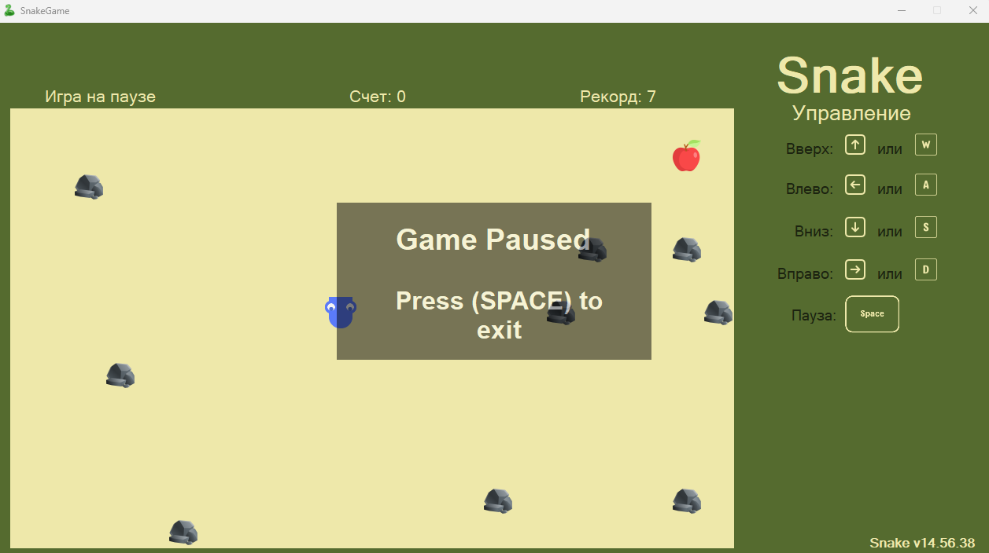
При нажатии клавиши ПРОБЕЛ (SPACE) во время игрового процесса игра поставится на паузу, если нажать ещё раз пауза снимется и игра продолжится дальше в соответствии с рисунком 1.6.
Рисунок 1.6 – Окно с сообщением пользователю «Game Paused»
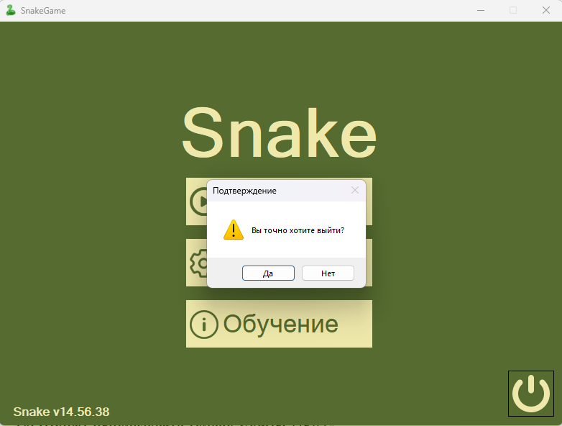
При нажатии на кнопку выхода на главной форме пользователю будет показано сообщение «Вы точно хотите выйти?», если нажать «Да» то приложение закроется, если нажать «Нет» приложение не закроется и можно будет дальше играть в соответствии с рисунком 1.7.
Рисунок 1.7 – Окно с сообщением пользователю о выходе из приложения
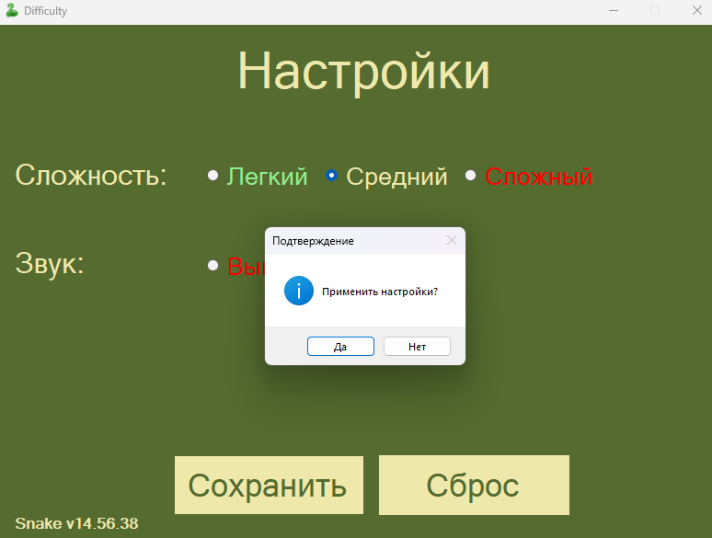
При нажатии на кнопку «Сохранить» на форме настроек пользователю будет показано сообщение «Применить настройки?», если нажать «Да» то применятся настройки которые поставил пользователь и перекинет его на главную форму, если нажать «Нет» то настройки не будут применены, а пользователь будет перекинут на главную форму в соответствии с рисунком 1.8.
Рисунок 1.8 – Окно с сообщением пользователю «Применить настройки?»
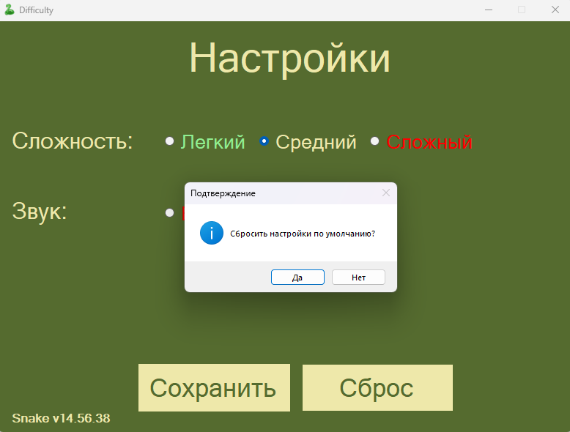
При нажатии на кнопку «Сброс» на форме настроек пользователю будет показано сообщение «Сбросить настройки по умолчанию?», если нажать «Да» то сбросятся все настройки и рекорд до значений по умолчанию, если нажать «Нет» то ничего не сбросится, а пользователя никуда не перекинет в соответствии с рисунком 1.9.
Рисунок 1.9 – Окно с сообщением пользователю «Сбросить настройки
по умолчанию?»
1.4 Листинг программы
MainForm.cs – главная форма, для перехода на другие формы.
using System;
using System.Collections.Generic;
using System.ComponentModel;
using System.Data;
using System.Drawing;
using System.Linq;
using System.Text;
using System.Threading.Tasks;
using System.Windows.Forms;

namespace Snake
{
// Главная форма
public partial class MainForm : Form
{
// Свойство для хранения уровня сложности (по умолчанию 1)
public static int SelectedDifficulty { get; set; } = 1;

// Конструктор
public MainForm()
{
InitializeComponent();
LoadSelectedDifficulty(); // Загрузка уровня сложности из настроек
}

// Метод для загрузки уровня сложности из настроек
public static void LoadSelectedDifficulty()
{
// Проверка если значение в настройках больше 0
if (Properties.Settings.Default.SelectedDifficulty > 0)
{
SelectedDifficulty = Properties.Settings.Default.SelectedDifficulty;
}
}

// Кнопка начать игру
private void button1_Click(object sender, EventArgs e)
{
GameForm = new GameForm(SelectedDifficulty);

// Скрываем текущую форму
this.Visible = false;

// Показываем форму
gameForm.ShowDialog();

// После завершения делаем видимой
this.Visible = true;
}

// Кнопка выход
private void button2_Click(object sender, EventArgs e)
{
// Окно подтверждения
if (DialogResult.Yes == MessageBox.Show("Вы точно хотите выйти?", "Подтверждение", MessageBoxButtons.YesNo, MessageBoxIcon.Exclamation))
{
Close();
}
}

// Кнопка обучения
private void button3_Click(object sender, EventArgs e)
{
InstructionsForm instructionForm = new InstructionsForm();
this.Visible = false;
instructionForm.ShowDialog();
this.Visible = true;
}

// Кнопка настройки
private void button4_Click(object sender, EventArgs e)
{
DifficultyForm = new DifficultyForm();
this.Visible = false;
difficultyForm.ShowDialog();
this.Visible = true;
}
}
}
GameForm.cs - форма для игры.
using System;
using System.Collections.Generic;
using System.Drawing;
using System.Windows.Forms;

namespace Snake
{
// Форма для игры
public partial class GameForm : Form
{
private int difficulty; // Уровень сложности
private GameLogic gameLogic; // Логика игры
private Timer gameTimer; // Таймер
private int cellsize = 40; // Размер одной клетки в пикселях
private bool isPaused; // Флаг паузы

private SoundManager soundManager; // Звук

public GameForm(int difficulty)
{
InitializeComponent();
this.difficulty = difficulty;
int width = pictureBox1.Width / cellsize;
int height = pictureBox1.Height / cellsize;
gameLogic = new GameLogic(width, height, GetNumberOfRocksForDifficulty(difficulty));

soundManager = new SoundManager();

gameTimer = new Timer();

// Настройка таймера в зависимости от сложности
switch (difficulty)
{
case 1:
gameTimer.Interval = 170;
label1.Text = "Сложность: Легкая";
break;
case 2:
gameTimer.Interval = 120;
label1.Text = "Сложность: Средняя";
break;
case 3:
gameTimer.Interval = 90;
label1.Text = "Сложность: Сложная";
break;
}

// Cобытие для обновления игры
gameTimer.Tick += GameTimer_Tick;
gameTimer.Start();

isPaused = false;
this.KeyDown += GameForm_KeyDown; // Обработка нажатий клавиш
}

private void GameForm_Load(object sender, EventArgs e)
{
// Игровое поле
pictureBox1.Paint += PictureBox1_Paint;
}

// Остановка таймера при закрытии
protected override void OnFormClosing(FormClosingEventArgs e)
{
if (gameTimer != null)
{
gameTimer.Stop();
gameTimer.Dispose();
}
base.OnFormClosing(e);
}

// Получение камней в зависимости от сложности
private int GetNumberOfRocksForDifficulty(int difficulty)
{
switch (difficulty)
{
case 1:
return 2;
case 2:
return 9;
case 3:
return 12;
default:
return 0;
}
}

// Обновление рекорда
private void MaxScoreGame()
{
int maxscore = Properties.Settings.Default.MaxScore;
label4.Text = $"Рекорд: {maxscore}";
}

// Таймер для обновления игры
private void GameTimer_Tick(object sender, EventArgs e)
{
int previousScore = gameLogic.Score;
bool isAlive = gameLogic.UpdateGame();
label2.Text = $"Счет: {gameLogic.Score}";

// Проверяем, жива ли змея
if (!isAlive)
{
gameTimer.Stop(); // Останавливаем игру
soundManager.PlayGameOverSound(); // Остановка звука

// Проверяем новый рекорд
int currentscore = gameLogic.Score;
if (currentscore > Properties.Settings.Default.MaxScore)
{
Properties.Settings.Default.MaxScore = currentscore; // Обновление счета
Properties.Settings.Default.Save();
}
ShowGameOverForm(currentscore);
}
else if (gameLogic.Score > previousScore)
{
soundManager.PlayEatSound(); // Звук при съедании еды
}

pictureBox1.Invalidate(); // Перерисовка поля
MaxScoreGame(); // Обновление рекорда
}

// Форма проигрыша
private void ShowGameOverForm(int Score)
{
GameOverForm gameOverForm = new GameOverForm();
gameOverForm.StartPosition = FormStartPosition.CenterParent;

var result = gameOverForm.ShowDialog();
if (result == DialogResult.Retry)
{
RestartGame();
}
else if (result == DialogResult.Abort)
{
Close();
}
}

// Рестарт игры
private void RestartGame()
{
gameTimer.Stop();
gameLogic.ResetGame(GetNumberOfRocksForDifficulty(difficulty));
label2.Text = $"Счёт: {gameLogic.Score}";
UpdateLabelForDifficulty();
pictureBox1.Invalidate();
gameTimer.Start();
}

// Обработка нажатий
private void GameForm_KeyDown(object sender, KeyEventArgs e)
{
// Включить паузу
if (e.KeyCode == Keys.Space)
{
TogglePause();
}
else if (!isPaused)
{
string newDirection = gameLogic.Snake.Movement.Direction;

// Изменение направления движения
if (e.KeyCode == Keys.W || e.KeyCode == Keys.Up) newDirection = "Up";
if (e.KeyCode == Keys.S || e.KeyCode == Keys.Down) newDirection = "Down";
if (e.KeyCode == Keys.A || e.KeyCode == Keys.Left) newDirection = "Left";
if (e.KeyCode == Keys.D || e.KeyCode == Keys.Right) newDirection = "Right";

gameLogic.Snake.Movement.SetDirection(newDirection);
}
}

// Переключение паузы
private void TogglePause()
{
if (isPaused)
{
gameTimer.Start();
UpdateLabelForDifficulty();
isPaused = false;
}
else
{
gameTimer.Stop();
label1.Text = "Игра на паузе"; // Обновления label
PauseForm pauseForm = new PauseForm();
pauseForm.StartPosition = FormStartPosition.CenterParent;
if (pauseForm.ShowDialog() == DialogResult.OK)
{
isPaused = false;
gameTimer.Start();
UpdateLabelForDifficulty();
}
else
{
isPaused = true;
}
}
}

// Отрисовка элементов на игровом поле
private void PictureBox1_Paint(object sender, PaintEventArgs e)
{
Graphics g = e.Graphics;

// Размер
int cellSize = 40;

// Отрисовка головы змеи, тела, еды и камней
Point head = gameLogic.Snake.Body[0];
Image headImage;
switch (gameLogic.Snake.Movement.Direction)
{
case "Up":
headImage = Properties.Resources.head_up;
break;
case "Down":
headImage = Properties.Resources.head_down;
break;
case "Left":
headImage = Properties.Resources.head_left;
break;
case "Right":
headImage = Properties.Resources.head_right;
break;
default:
headImage = Properties.Resources.head_up;
break;
}
g.DrawImage(headImage, head.X * cellSize, head.Y * cellSize, cellSize, cellSize);

for (int i = 1; i < gameLogic.Snake.Body.Count; i++)
{
Point prev = gameLogic.Snake.Body[i - 1];
Point current = gameLogic.Snake.Body[i];
Point next = i < gameLogic.Snake.Body.Count - 1 ? gameLogic.Snake.Body[i + 1] : current;

Image bodyImage;

if (prev.X == next.X)
{
bodyImage = Properties.Resources.body_vertical;
}
else if (prev.Y == next.Y)
{
bodyImage = Properties.Resources.body_horizontal;
}
else
{
if ((prev.X < current.X && next.Y < current.Y) || (next.X < current.X && prev.Y < current.Y))
{
bodyImage = Properties.Resources.body_tl;
}
else if ((prev.X > current.X && next.Y < current.Y) || (next.X > current.X && prev.Y < current.Y))
{
bodyImage = Properties.Resources.body_tr;
}
else if ((prev.X > current.X && next.Y > current.Y) || (next.X > current.X && prev.Y > current.Y))
{
bodyImage = Properties.Resources.body_br;
}
else
{
bodyImage = Properties.Resources.body_bl;
}
}

g.DrawImage(bodyImage, current.X * cellSize, current.Y * cellSize, cellSize, cellSize);
}
g.DrawImage(Properties.Resources.apple, gameLogic.Food.Position.X * cellSize, gameLogic.Food.Position.Y * cellSize, cellSize, cellSize);

foreach (var rock in gameLogic.Rocks)
{
g.DrawImage(Properties.Resources.rocks, rock.X * cellSize, rock.Y * cellSize, cellSize, cellSize);
}
}

// Обновление сложности в label
private void UpdateLabelForDifficulty()
{
if (!isPaused)
{
switch (difficulty)
{
case 1:
label1.Text = "Сложность: Легкая";
break;
case 2:
label1.Text = "Сложность: Средняя";
break;
case 3:
label1.Text = "Сложность: Сложная";
break;
}
}
}
}
}
GameOverForm.cs – форма проигрыша, появляется если змея врежется в границу, камень или сама в себя.
using System;
using System.Collections.Generic;
using System.ComponentModel;
using System.Data;
using System.Drawing;
using System.Linq;
using System.Text;
using System.Threading.Tasks;
using System.Windows.Forms;

namespace Snake
{
public partial class GameOverForm : Form
{
// Конструктор формы
public GameOverForm()
{
InitializeComponent();
}
// Обработка нажатий клавиш
private void GameOverForm_KeyDown(object sender, KeyEventArgs e)
{
if (e.KeyCode == Keys.R) // Если нажать R
{
this.DialogResult = DialogResult.Retry;
Close();
}
else if (e.KeyCode == Keys.Escape) // Если нажать ESC
{
this.DialogResult = DialogResult.Abort;
Close();
}
}
}
}
InstructionForm.cs – форма обучения на которой можно прочитать цели и основное управление в игре.
using System;
using System.Collections.Generic;
using System.ComponentModel;
using System.Data;
using System.Drawing;
using System.Linq;
using System.Text;
using System.Threading.Tasks;
using System.Windows.Forms;

namespace Snake
{
// Форма
public partial class InstructionsForm : Form
{
// Конструктор формы
public InstructionsForm()
{
InitializeComponent();
}

// Кнопка которая перекидывает обратно на главную форму
private void button1_Click(object sender, EventArgs e)
{
this.DialogResult = DialogResult.OK;
}
}
}
PauseForm.cs – форма обучения на которой можно прочитать цели и основное управление в игре.
using System;
using System.Windows.Forms;

namespace Snake
{
// Форма
public partial class PauseForm : Form
{
// Конструктор формы
public PauseForm()
{
InitializeComponent();
}

// Обработчик нажатия клавиши SPACE
private void PauseForm_KeyDown(object sender, KeyEventArgs e)
{
if (e.KeyCode == Keys.Space)
{
this.DialogResult = DialogResult.OK;
}
}
}
}
PauseForm.cs – форма обучения на которой можно прочитать цели и основное управление в игре.

